REQUERIMENTO Nº / 2022

Sr. Presidente,
Srs. Vereadores:

O Vereador que a este subscreve requer, ouvida a Casa, e após os trâmites regimentais, que seja enviada correspondência ao Exmo. Sr. Prefeito Municipal, solicitando-lhe providências cabíveis junto à Secretaria Competente, SOLICITANDO AQUISIÇÃO DE GATOEIRAS PARA ATENDER A ZOONOSES DE SETE LAGOAS.

JUSTIFICATIVA: Tal solicitação se faz necessária, tendo em vista que a cidade está com muitos gatos em vias públicas, e os mesmo transmitindo doenças as pessoas, sendo assim a zoonoses para fazer a retirada destes gatos da rua necessita deste equipamento coletar e leva-los aos cuidados necessários.

Sete Lagoas, 03 de janeiro de 2022.

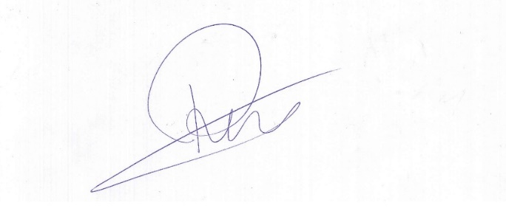

Roney do Aproximar
Vereador

